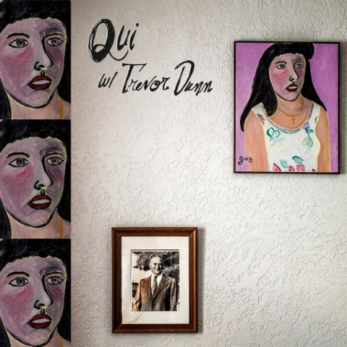

Domenica 12 Novembre 2017 alle ore 18

Materiale Elastico presenta:

Qui con Trevor Dunn

Paul Christensen: batteria/voce
Matt Cronk: chitarra/voce
Trevor Dunn basso/contrabbasso

I Qui, sono una Band americana, fondata nel 2000 a Los Angeles, un duo d’avanguardia in Tour in Europa con Trevor Dunn, il leggendario bassiste dei Mr Bungle, Fantomas, Melvins Lite, John Zorn, e molti altri con cui realizzano un connubbio molto interessante di contaminazione dei generi.

Il Disco che presentano in quest’occasione “QUI w / TREVOR DUNN”, Joyful Noise
Recordings, (Usa), registrato dal
maestro ingegnere Toshi Kasai (Melvins, Big Business,Casco, Strumento, Foo Fighters, Robert Fripp, ecc.), è uscito a luglio 2017 , ed è il progetto più ambizioso del Duo e più amato dai fan. È stato considerato dai critici un eccellente esempio di creatività e prodezza sia da parte di Trevor Dunn che dei Qui, Paul Christensen e Matt Cronk.
Nell'album è presente una cover del Captain Beefheart, che è stata molto apprezzata dalla band originale, in modo particolare da Eric Drew Feldman, bassista dei Captain Beefheart.
La stampa di questo disco è di appena 500 copie numerate a mano su vinile viola.

Si tratterà di un House Concert che sarà seguito da una cena a buffet a tema.

CONTRIBUTO 30.-
20.- abitanti di Bigorio
10.- dai 5 ai 12 anni
PRENOTAZIONE OBBLIGATORIA
Tel:077 9680135
Email: materiale.elastico@gmail.com
INDIRIZZO: via Nucleo 26, 6954 Bigorio, TI-CH
www.materialelastico.ch

